

**แนวทางการเผยแพร่ เสริมสร้างความรู้**

**ความเข้าใจในการใช้ทรัพย์สิน**

**ของราชการและของบริจาค**

**ปีงบประมาณ 2568**

**POLICE ITA 2025**

**สถานีตำรวจภูธรแม่ระมาด**

**แนวทางการเผยแพร่ เสริมสร้างความรู้**

**ความเข้าใจ**

**ในการใช้ทรัพย์สิน**

**ของราชการและของบริจาคได้อย่างถูกต้อง**

**แนวทางการปฏิบัติการจัดการทรัพย์สินของทางราชการ**

สถานีตำรวจภูธรแม่ระมาด ได้มีการกำหนดรูปแบบในการแนวทางการเผยแพร่ เสริมสร้างความรู้ความเข้าใจในการใช้ทรัพย์สินของราชการและของบริจาค ปีงบประมาณ 2568 ให้เจ้าหน้าที่ตำรวจในสังกัดได้รับทราบแนวทางการปฏิบัติการจัดการทรัพย์สินของทางราชการ และการจัดการของกลางในสถานีตำรวจ ให้สามารถทราบแนวทางการปฏิบัติในการนำทรัพย์สินของทางราชการไปใช้ในงานราชการได้อย่างถูกต้อง รวมถึงการกำชับให้เจ้าหน้าที่ตำรวจที่เป็นผู้มีหน้าที่ดูแลเก็บรักษาทรัพย์สินของทางราชการ ของบริจาค และของกลาง สามารถดำเนินการตรวจสอบ ตรวจนับ ดูแล รักษาสิ่งของเหล่านั้นได้อย่างถูกต้องตามระเบียบที่กำหนดได้  
 ในการนี้ จึงได้นำเสนอในรูปแบบของ Infographic เพื่อให้ง่ายต่อการทำความเข้าใจ พร้อมได้ชี้แจงในรายละเอียดในแต่ละหัวข้อตามระเบียบที่เกี่ยวข้องประกอบกัน

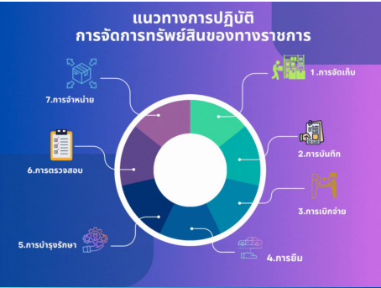















**แนวทางการปฏิบัติการเก็บรักษาและจำหน่ายของกลาง**

